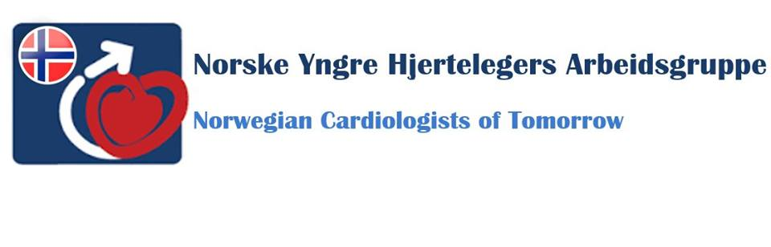

**Årsmøte for Norske Yngre Hjertelegers Arbeidsgruppe (NYHA)**

**Torsdag 24.10.19 klokken 19.00**

**Scandic Fornebu Hotel, Fornebu**

**Agenda**

1. Godkjenning av innkalling
2. Valg av møteleder og referent
3. Valg av to årsmøtedeltagere til å skrive under referatet fra møtet
4. Årsberetninger 2018
5. Regnskap 2018
6. Endring av vedtekter NYHA
7. Valg av nytt styre
8. Eventuelt